实验编号： 5 Android移动应用开发 实验报告 2026年 11月 6日
计算机科学学院 2024级 5班 实验名称： RecyclerView翻牌游戏应用
姓名：兰天浩 学号：2024110515 指导老师：_李贵洋_ 实验成绩:_____

实验五 RecyclerView翻牌游戏应用
GitHub仓库：https://github.com/Lan829/2024110515-LanTianhao/tree/Dev

- 实验目的及要求
1、实验目的
(1) 掌握Android RecyclerView以及适配器的使用；
(2) 掌握菜单和对话框的实现；
(3) 掌握MVC设计模式；
2、实验要求
(1) 认真填写实验报告，要求附加部分运行界面和主要代码；
(2) 对设计好的程序，检查输出是否符合预期，如有错请分析错误原因并解决；

- 实验内容
本实验要求在实验四的基础上进行修改完成，具体要求如下：
（1） git上新建分支Dev，在新的分支上完成本次作业并将新的分支Dev提交到gitee（和作业四同一地址，只是分支不同），在gitee上能看到两个分支（Main和Dev）；
（2）修改gitee上的分支权限，不允许Main分支直接被push更新，采用gitee上的PR提交请求并审核并合并分支；
​（3）在MainAcitvity上添加菜单，点击菜单后弹出关于对话框；
（4）利用RecylerView改进翻牌游戏Activiy（功能要求和实现可参考共享视频12、13），具体要求如下：
（a）游戏界面（View)，由RecyclerView实现24张牌游戏，界面规整美观；
（b）适配器（Adapter），实现从RecyclerView.Adapter派生的适配器类，重载相应的方法（包括实现对回调的处理）；
（c）游戏模型（Model），修改CardMatchingGame 添加reset方法；
（d）游戏控制器（Controller），修改Activity，使得可以玩游戏，同时支持横屏竖屏不同牌数；
（5）修改游戏模型（Model）实现3张牌的游戏，具体游戏逻辑自己设计和实现，修改游戏逻辑只需要修改CardMatchingGame的chooseCardAtIndex方法、Card的match方法即可。
补充：Android studio最新版会导致按钮设置背景后没有变化，这是由于themes.xml文件里面的主题发生了改变，出现这种情况，需要将themes.xml文件里面的相应内容修改为：
<style..... parent="Theme.MaterialComponents.DayNight.DarkActionBar.Bridge">
说明：禁止在布局文件和代码中直接出现字符串，请使用字符串资源间接应用。
提交要求：
(1) APP应用标题为自己的“姓名+学号”；
(2) 将项目提交到gitee上自己的项目里面；
(3) 用附件形式提交实验报告；

- 实验核心代码截图和说明，以及作品最终运行过程的截图（照片）和说明（该部分如不够填写，请另加附页）
（一）分支管理与提交
按实验要求，从 Main 分支创建 Dev 分支，实验五的代码与报告全部在 Dev 分支完成；Main 分支开启分支保护，禁止直接 push，实验五通过 Pull Request 合并到 Main。仓库地址：https://github.com/Lan829/2024110515-LanTianhao ，实验五目录位于 Dev 分支的「实验五-RecyclerView翻牌游戏应用」。
（二）开发环境与工程结构
开发环境：Windows 11 + Android Studio（AGP 7.4.2、Gradle 7.6、JDK 17），compileSdk 33、minSdk 24，开发语言 Java；主要依赖 RecyclerView 1.3.1、Material 1.9.0、AppCompat 1.6.1；测试使用 JUnit 4.13.2 与 Espresso 3.5.1。工程在实验四的基础上修改，仍采用 MVC 分层：
app/src/main/java/com/lantianhao/recyclercardgame/
├── model/ Card、Deck、CardMatchingGame（三张牌 + reset）、Player
├── view/ CardView（牌面三态）、CardAdapter（RecyclerView 适配器）
├── controller/ MainActivity（菜单/对话框）、PersonInfoActivity、CardGameActivity
└── data/ HighScoreStore（最高分）
app/src/main/res/ layout/、menu/、values/、values-land/
app/src/test/ 单元测试（20 个用例）
app/src/androidTest/ Espresso UI 测试（12 个用例）
（三）RecyclerView 与适配器
翻牌游戏界面由 RecyclerView 展示牌面：竖屏使用 4 列，共 24 张牌；横屏使用 8 列，共 32 张牌。CardAdapter 从 RecyclerView.Adapter 派生，重载 onCreateViewHolder、onBindViewHolder 与 getItemCount，并通过 OnCardClickListener 把点击位置回调给 CardGameActivity。
public class CardAdapter extends RecyclerView.Adapter<CardAdapter.CardViewHolder> {
public interface OnCardClickListener {
void onCardClick(int position);
}
@Override
public CardViewHolder onCreateViewHolder(ViewGroup parent, int viewType) {
View view = LayoutInflater.from(parent.getContext())
.inflate(R.layout.item_card, parent, false);
return new CardViewHolder(view);
}
@Override
public void onBindViewHolder(CardViewHolder holder, int position) {
holder.cardView.bind(game.cardAtIndex(position));
holder.itemView.setOnClickListener(v -> {
int adapterPosition = holder.getBindingAdapterPosition();
if (adapterPosition != RecyclerView.NO_POSITION) {
listener.onCardClick(adapterPosition);
}
});
}
@Override
public int getItemCount() { return game.getCardCount(); }
}
item_card.xml 中放置自定义 CardView，CardGameActivity 根据 RecyclerView 可用高度与行数计算每个 item 的高度，使不同方向下牌面都保持规整。
（四）菜单与关于对话框
MainActivity 重载 onCreateOptionsMenu 加载 menu_main.xml，在 onOptionsItemSelected 中处理「关于」菜单项，使用 MaterialAlertDialogBuilder 弹出对话框，显示应用标题、开发者与玩法说明。
@Override
public boolean onCreateOptionsMenu(Menu menu) {
getMenuInflater().inflate(R.menu.menu_main, menu);
return true;
}
@Override
public boolean onOptionsItemSelected(MenuItem item) {
if (item.getItemId() == R.id.action_about) {
showAboutDialog();
return true;
}
return super.onOptionsItemSelected(item);
}
private void showAboutDialog() {
new MaterialAlertDialogBuilder(this)
.setTitle(R.string.about_title)
.setMessage(getString(R.string.about_message,
getString(R.string.app_name)))
.setPositiveButton(R.string.action_ok, null)
.show();
}
（五）三张牌模型与 reset
按实验要求，游戏逻辑只修改 Card.match 与 CardMatchingGame.chooseCardAtIndex：选满 3 张牌后判定，三张点数全部相同得 8 分，三张花色全部相同得 3 分，否则为 0 分；配对成功时得分乘以 MATCH_BONUS 并标记三张牌已配对，失败时扣 2 分并取消前两张牌的选中状态。
public int match(Card[] otherCards) {
if (otherCards == null || otherCards.length != 2) return 0;
boolean sameRank = rank.equals(otherCards[0].rank)
&& rank.equals(otherCards[1].rank);
if (sameRank) return 8;
boolean sameSuit = suit.equals(otherCards[0].suit)
&& suit.equals(otherCards[1].suit);
if (sameSuit) return 3;
return 0;
}
if (chosenCards.size() == CARDS_PER_MATCH - 1) {
int matchScore = card.match(new Card[]{
chosenCards.get(0), chosenCards.get(1)});
if (matchScore > 0) {
score += matchScore * MATCH_BONUS;
for (Card chosenCard : chosenCards) {
chosenCard.setChosen(false);
chosenCard.setMatched(true);
}
card.setMatched(true);
} else {
score -= MISMATCH_PENALTY;
for (Card chosenCard : chosenCards) {
chosenCard.setChosen(false);
}
card.setChosen(true);
}
}
CardMatchingGame 新增 reset()：分数归零、清除全部牌的选中与配对状态，并重新从牌堆发牌，供「重置游戏」按钮调用。
（六）横竖屏不同牌数
在 values/integers.xml 中配置竖屏为 24 张牌、4 列；在 values-land/integers.xml 中配置横屏为 32 张牌、8 列。Activity 读取资源后创建 GridLayoutManager，并按「可用高度 ÷ 行数」动态设置每张牌的高度：
<!-- values/integers.xml -->
<integer name="card_count">24</integer>
<integer name="span_count">4</integer>
<!-- values-land/integers.xml -->
<integer name="card_count">32</integer>
<integer name="span_count">8</integer>

cardCount = getResources().getInteger(R.integer.card_count);
spanCount = getResources().getInteger(R.integer.span_count);
cardList.setLayoutManager(new GridLayoutManager(this, spanCount));
int rows = (cardCount + spanCount - 1) / spanCount;
adapter.setItemHeight(cardList.getHeight() / rows);
（七）作品运行界面
说明：本机未安装 Android 模拟器、也未连接真机，以下为按实际布局等比绘制的界面预览（竖屏 1080×2340、横屏 2340×1080），用于说明界面结构；提交前可在真机/模拟器运行后替换为实际运行截图。

图 1 主界面：右上角为菜单
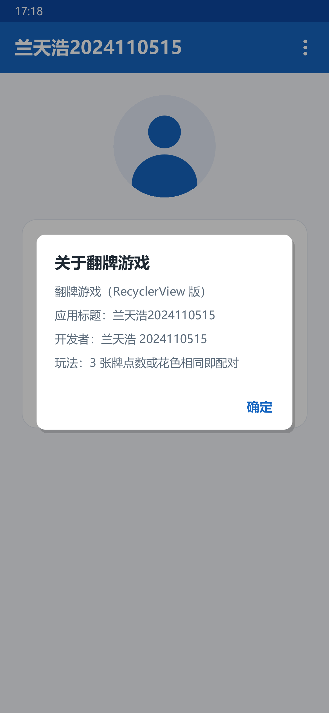
图 2 菜单弹出的关于对话框
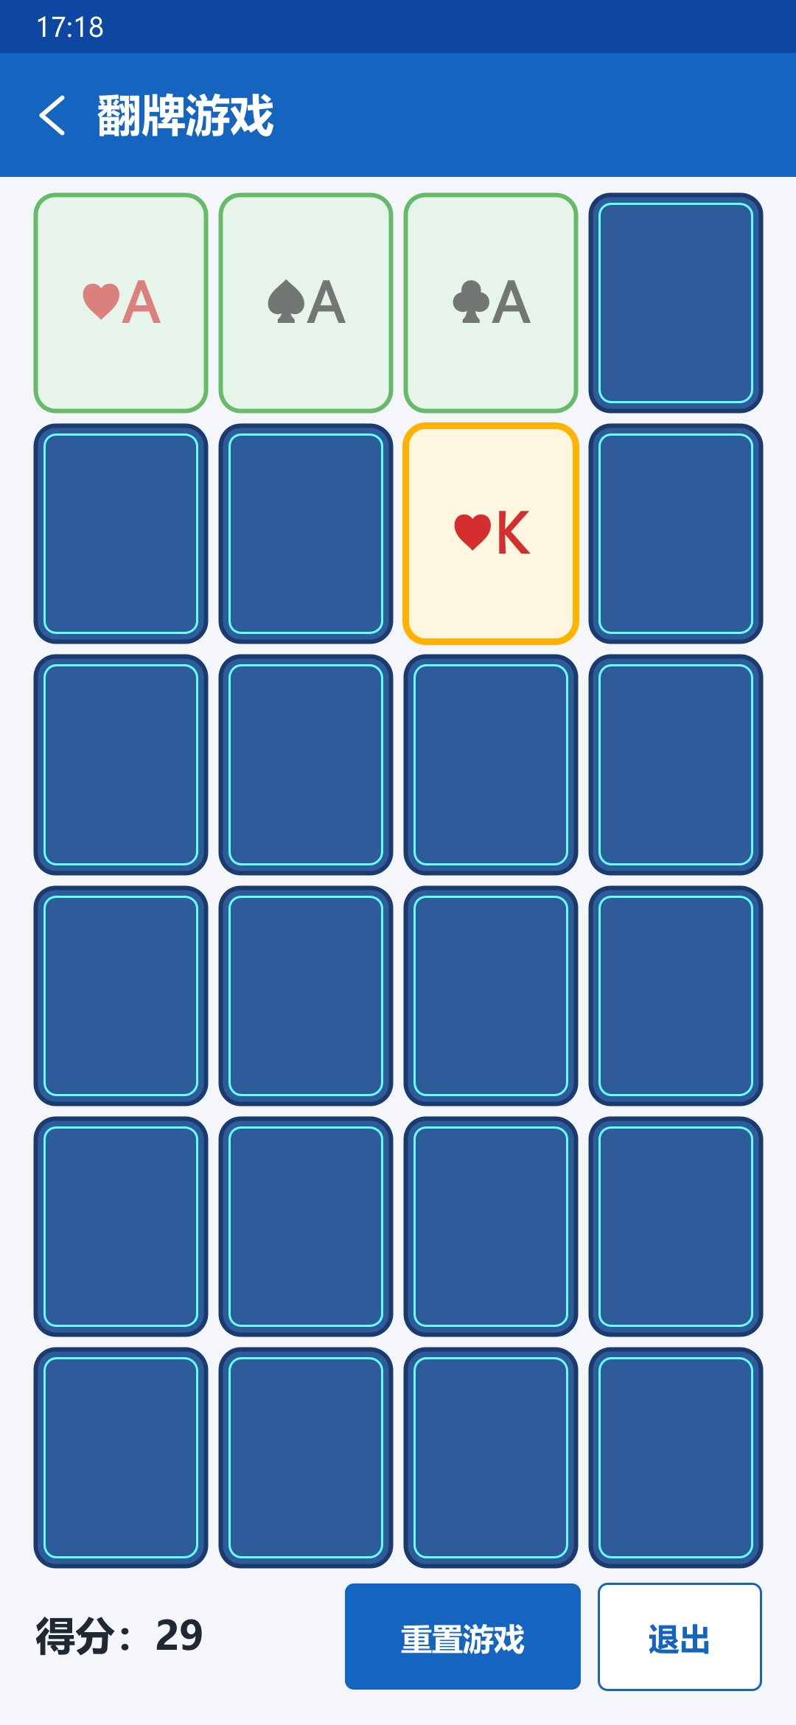
图 3 竖屏 24 张牌（RecyclerView 4×6）
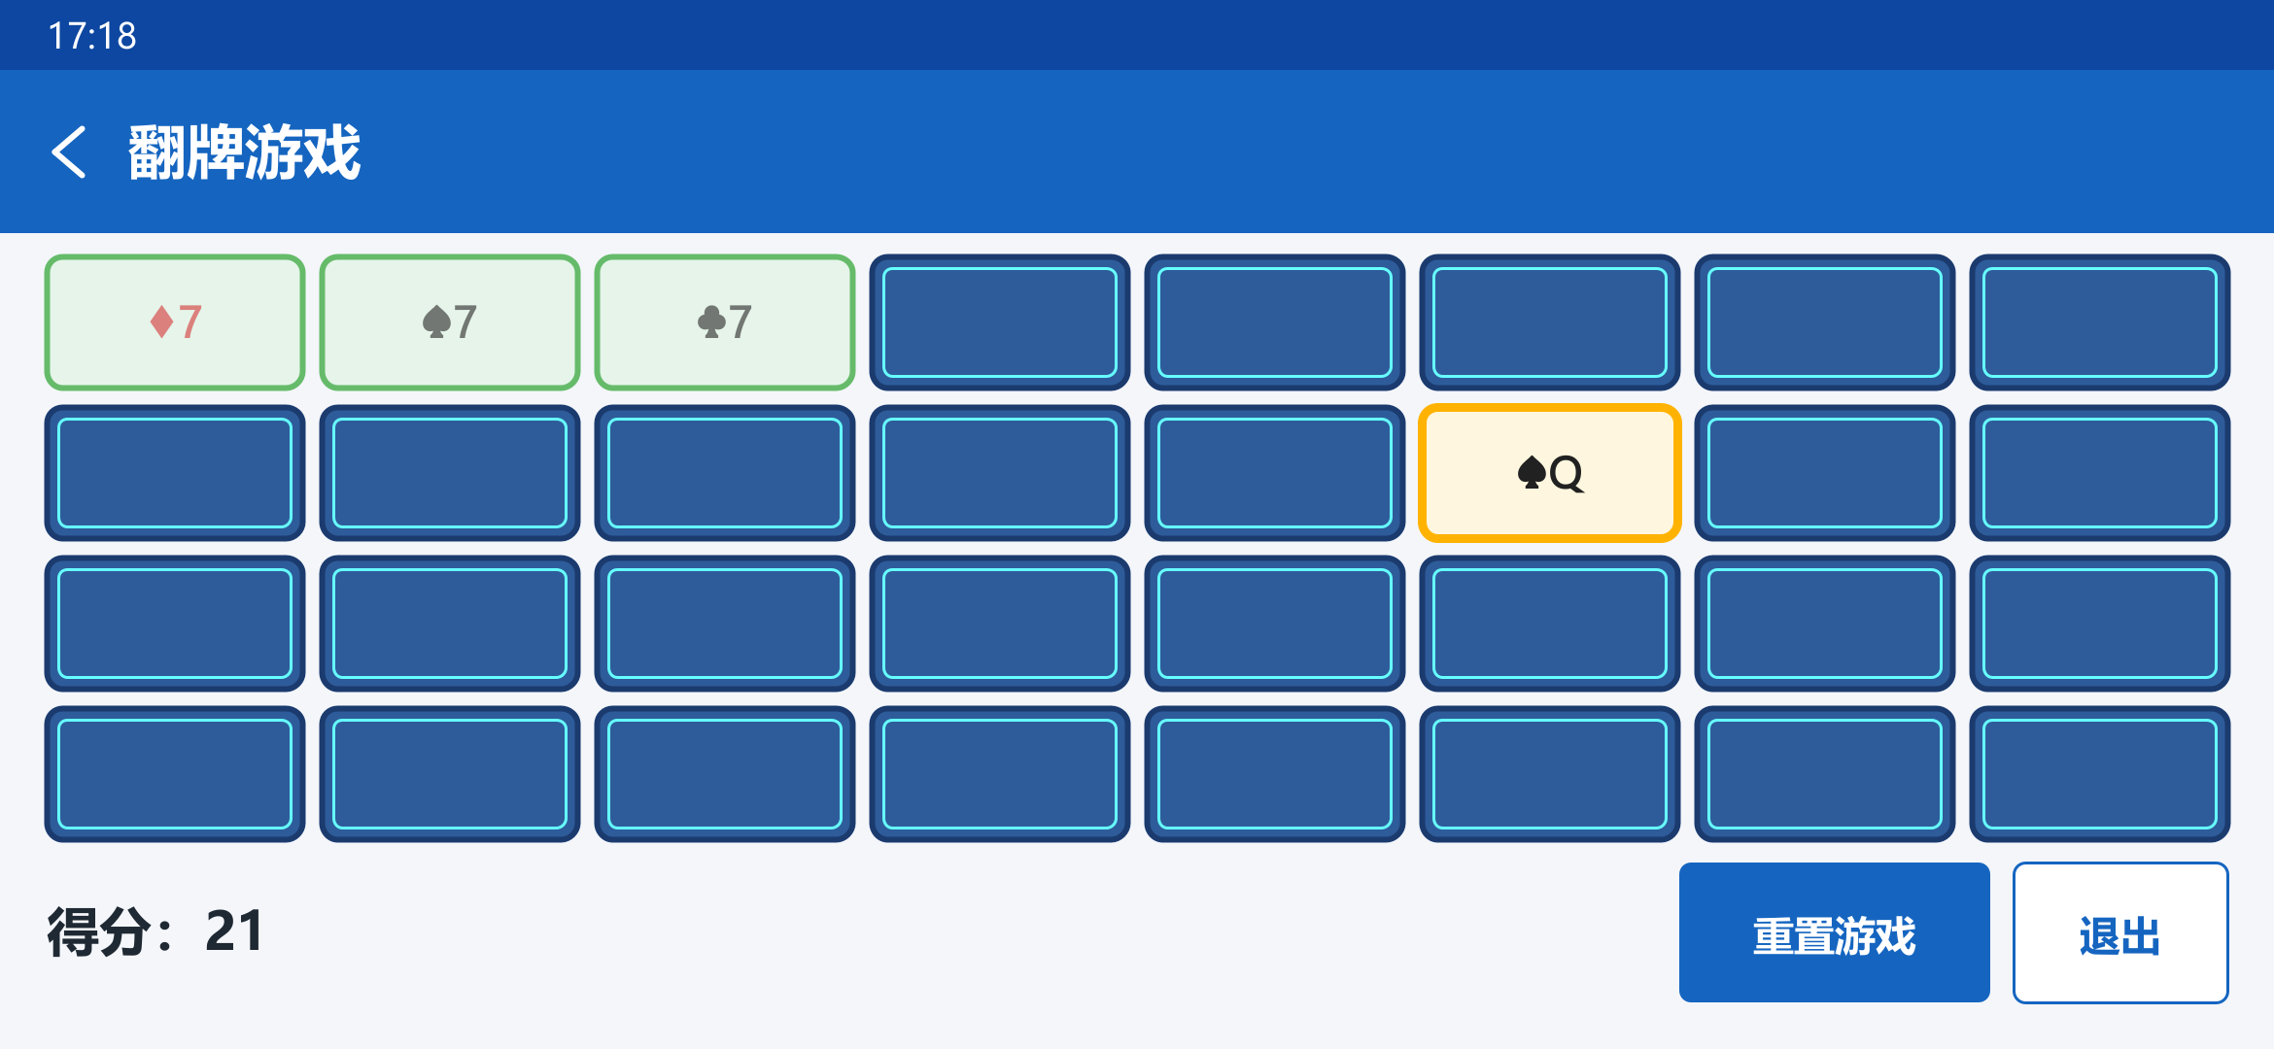
图 4 横屏 32 张牌（8×4）
（八）测试结果
单元测试：CardTest 6 个、DeckTest 5 个、CardMatchingGameTest 8 个，共 19 个用例，执行 gradlew :app:testDebugUnitTest 后全部通过（0 失败 0 错误）。
UI 测试：MainActivityTest 6 个（含菜单对话框）、PersonInfoActivityTest 2 个、CardGameActivityTest 3 个（RecyclerView 24 张、点击扣分、重置），共 11 个用例，已编译通过；因本机没有可用设备，尚未执行 gradlew :app:connectedDebugAndroidTest。
- 实验结果的分析与评价（该部分如不够填写，请另加附页）
（1）功能完成情况：实验五在实验四基础上完成。主界面新增选项菜单，点击「关于」弹出对话框显示应用信息；翻牌游戏改为 RecyclerView，竖屏 4×6 共 24 张牌、横屏 8×4 共 32 张牌，支持翻牌、三张牌配对、计分、重置与退出；模型新增 reset 方法，重置后重新发牌并清零分数。
（2）设计分析：RecyclerView 只负责回收与展示 item，牌面状态由 Card 模型维护，Adapter 在 onBindViewHolder 中把模型状态绑定到 CardView；点击通过接口回调给 Activity，重写游戏逻辑只需修改 Card.match 与 CardMatchingGame.chooseCardAtIndex，界面层无需改动。横竖屏的牌数与列数放入不同资源目录，Activity 通过 GridLayoutManager 与动态 item 高度适配两种方向。
（3）遇到的问题与解决：RecyclerView 的 item 高度若固定会导致横屏溢出，改为按可用高度除以行数计算并通知适配器刷新；三张牌玩法需要同时判断两张已选牌，因此在 chooseCardAtIndex 中先收集已选牌，再调用 match 判定；菜单在部分机型上位于溢出菜单，使用 openActionBarOverflowOrOptionsMenu 编写 UI 测试；分支管理上先在 Dev 分支开发，再通过 Pull Request 合并 Main，避免直接修改 Main。
（4）不足与改进：本机没有模拟器，UI 测试只完成编译未执行；切换横竖屏会重新发牌并重置分数，后续可保存牌面状态；可进一步加入翻牌动画、配对音效、难度选择，并把玩家资料持久化。

注：实验成绩等级分为（90－100分）优，（80－89分）良，(70-79分)中，（60－69分）及格，（59分）不及格。

